# 第二天上课笔记

切换DOS执行路径的通用方法：

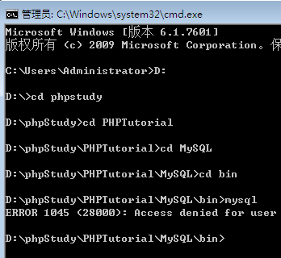

使用tab可以自动补全；

快捷：

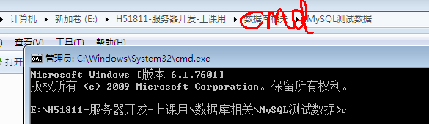

上下箭头常用：调出历史命令；

查询操作：

1. 基本查询：

查询所有数据：*代表所有字段

**SELECT** * **FROM** tablename;

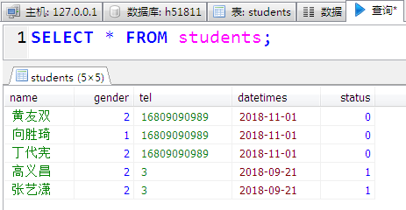

1. 指定字段查询：不推荐使用*，在查询的时候需要什么数据就指定具体的字段

**SELECT** field1**,** field2**,** field3……. **FROM** tablename;

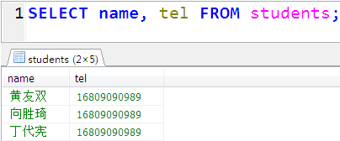

1. 指定判断条件：一般情况下是有条件的查询

**SELECT** f1**,** f2**,** f3…… **FROM** students **WHERE** 判断条件；

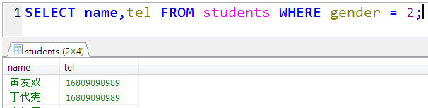

1. 指定查询条件：多条件查询，使用**AND**和**OR**；

AND：都要满足才是true；

OR：有一个为true就为true；

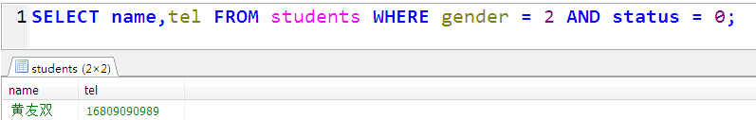

AND和OR混合使用的时候，最好带上 ()

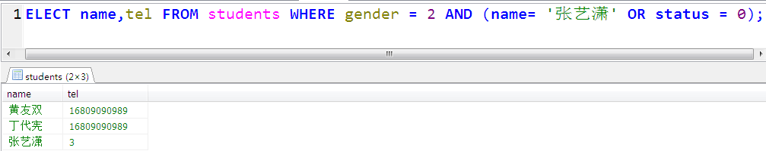

1. 返回指定范围的数据：LIMIT

**SELECT** * **FROM** table **WHERE** 判断条件 **LIMIT**  start**,** num;

Start:开始位置,从0开始，如果是0，可以省略；

Num：返回的记录数量

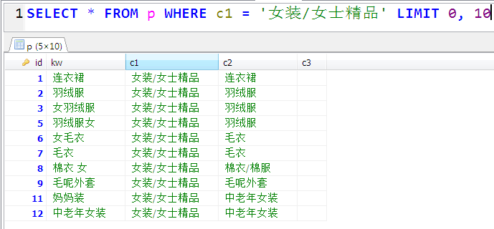

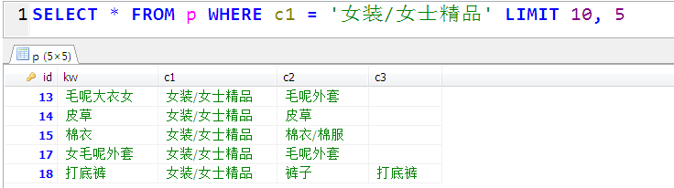

Pagenum = 20;

Page=1:

SELECT * FROM p WHERE 判断条件 LIMIT 0, 20;

Page=2:

SELECT * FROM p WHERE 判断条件 LIMIT 20, 20;

Page=n:

SELECT * FROM p WHERE 判断条件 LIMIT (n-1)*20, 20;

更标准的：

SELECT * FROM p WHERE 判断条件 LIMIT (n-1)*pagenum, pagenum;

1. 模糊查询： 看着像就作为查询结果 LIKE

%：任意长度的任意字符

_：单个任意字符

**SELECT** * **FROM**  table **WHERE** f1 LIKE ‘%关键词%’

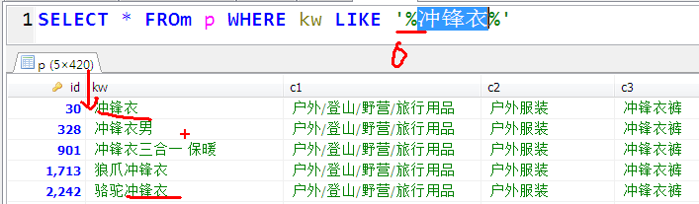

以指定的关键词开头：

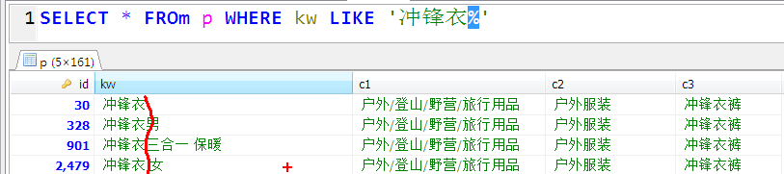

以指定的关键词结尾：

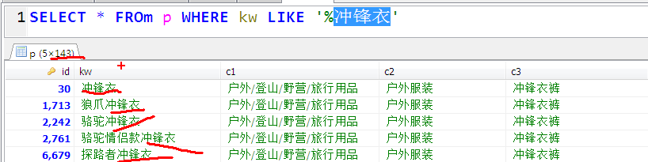

1. 对查询结果进行排序：order by 字段

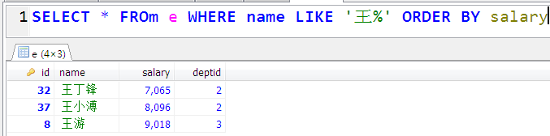

默认是ASC，升序，降序排列是desc：

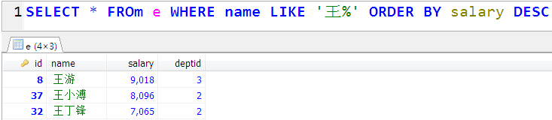

中文的排序处理：

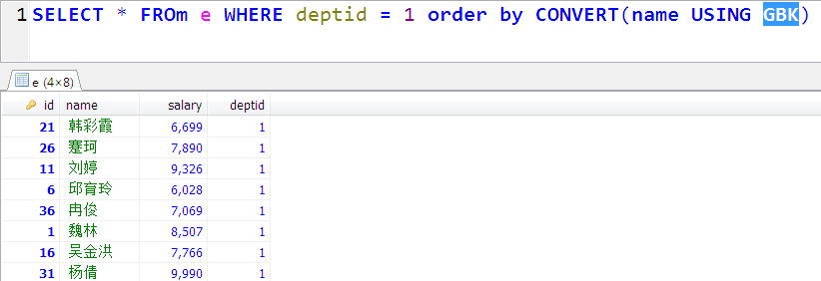

多字段排序：

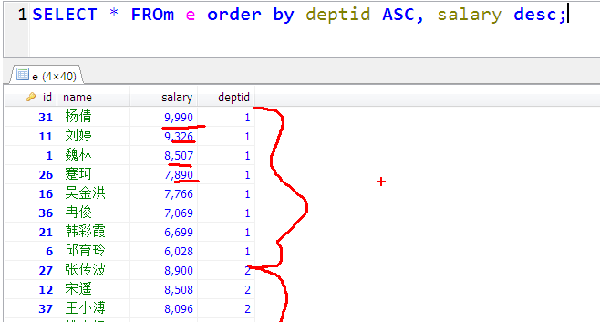

顺序：选部门的优秀员工

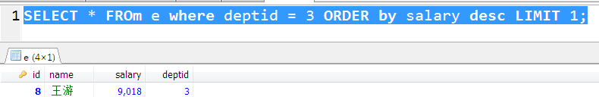

1. WHERE后面的判断条件：

比较运算符：=、> 、<、!= 、

LIKE、

AND 、 OR、

1. 使用BETWEEN … AND执行查询条件范围：

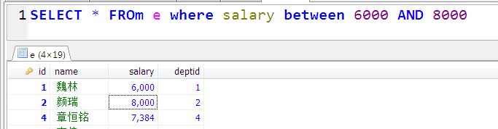

1. IN：指定具体的值

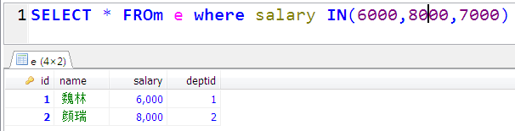

1. NOT：取反，对应js里面的!

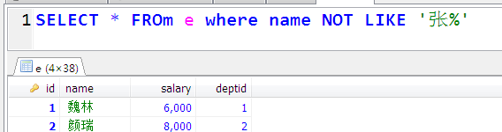

1. 统计满足条件的记录数：count()

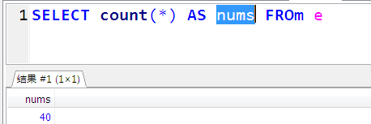

1. 去别名使用 AS，是可以省略的

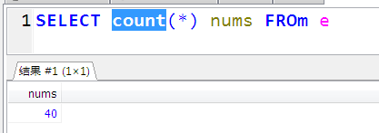

1. 去重查询：DISTINCT

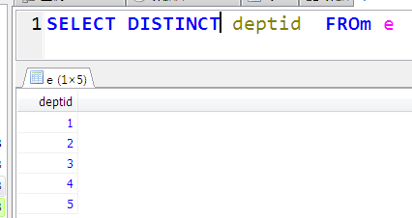

1. COUNT和DISTINCT的综合使用：

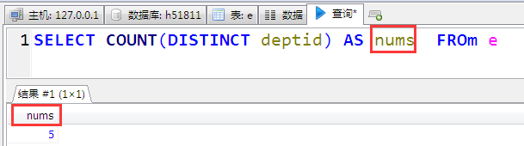

1. MAX、MIN、AVG、SUM等常用函数

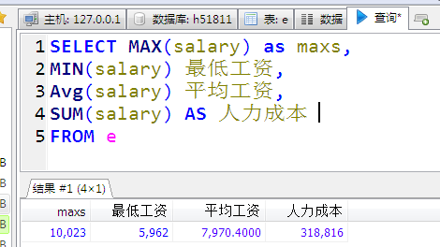

1. 分组查询：group by

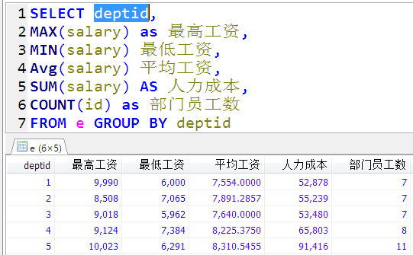

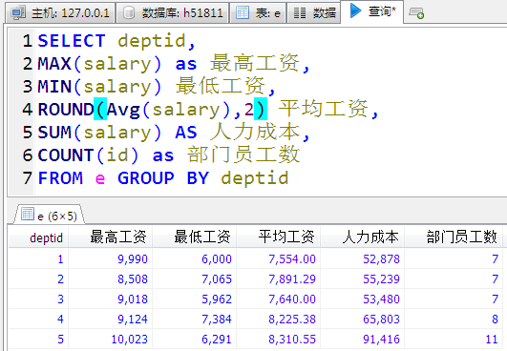

1. HAVING可以和函数一起使用，作为判断条件

WHERE后面不支持函数，使用HAVING代替；

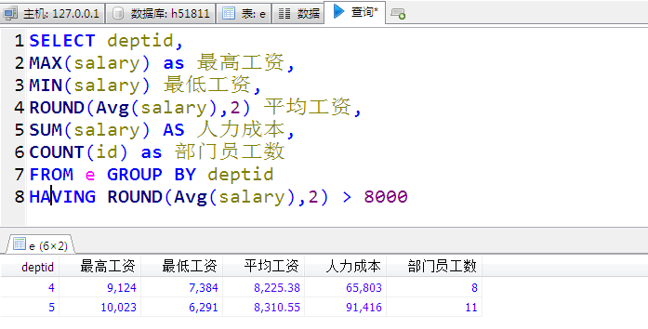

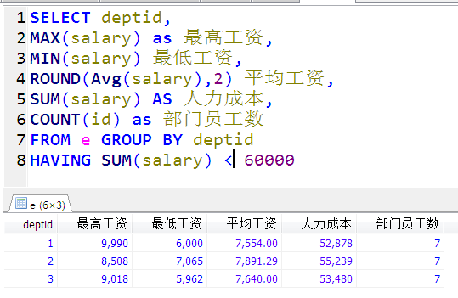

1. 把查询结果作为一个判断条件或者是临时表：子查询

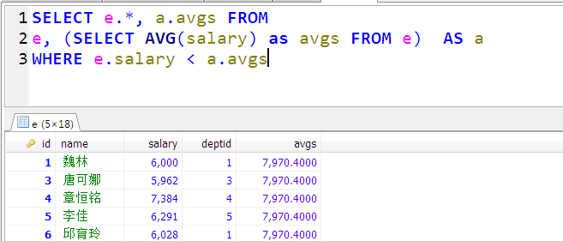

查询工资高于部门平均工资的员工：

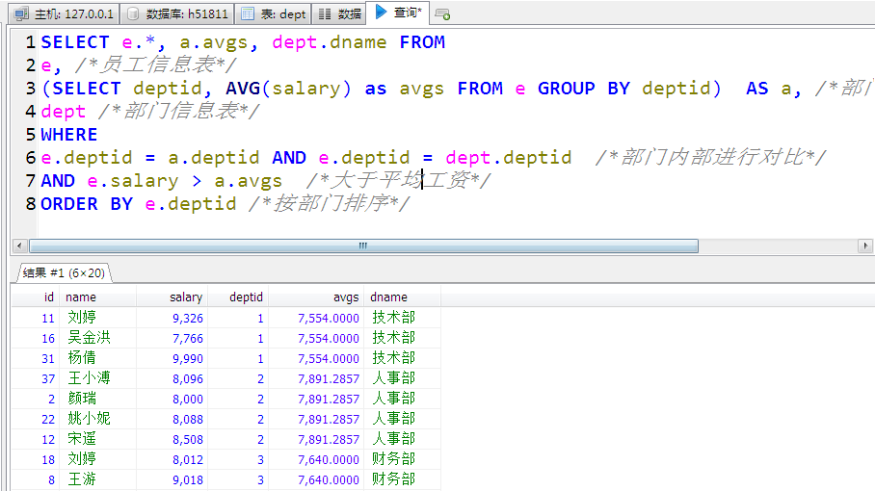

1. 多表查询：

方式一：

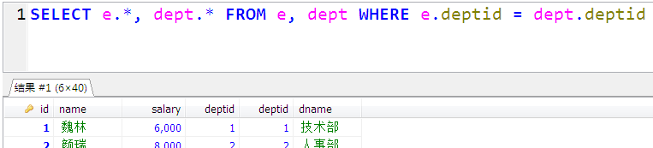

方式二：left join ….. ON

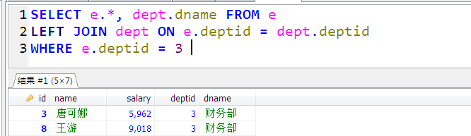

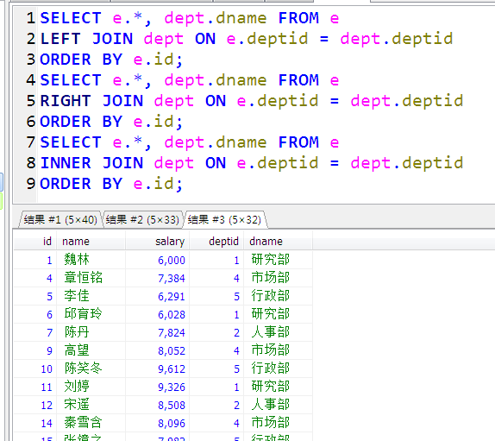

全连接：

